Nechcete, aby Vaše děti trávily čas jen u televize?

Posíláme další náměty k různým činnostem☺

Ve zdravém těle, zdravý duch, ..co takhle si zacvičit s básničkou s pohybem? Protáhnete nejen tělo, ale děti si potrénují paměť učením se krátkých textů.

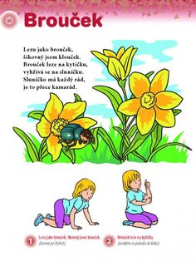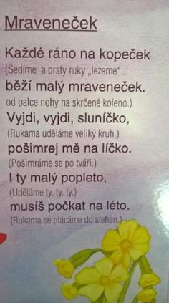

**Voják**

**Voják hlídá na strži, pušku nosí na paži.** *(stojíme a zvedáme pravou a levou ruku)*  
**Při cvičení s ní i běhá,** *(popoběhneme)*  
**v blátě, v dešti k zemi lehá.***(otočíme se a lehneme si na břicho)* **Plazí se s ní k cíli, trvá mu to chvíli.** *(plazíme se zpět)*  
**Bez hluku a křiku stojí v jednom šiku.** *(vztyk a postavení se na původní místo)*

### Bleška

**Skáče bleška na písku,** (skáčeme jako blecha)  
**hledá, kdo je nablízku.** (z dlaní uděláme ruličky a přiložíme na oči jako dalekohled)  
**Kdo nejede na koni,** (cváláme jako koně)  
**toho bleška dohoní.** (běžíme na místě)  
**Alík leží na břiše,** (ležíme na bříšku a dlaněmi si podepřeme bradu a kopeme nožičkama)  
**už má blešku v kožiše!**  
**Blecha skáče v kožichu,** (skáčeme jako blešky)  
**když je pejsek potichu.  
Ale když pes zaštěká,  
to se celá vyleká..** (zmateně pobíháme a zprudka měníme směr)

### Domeček I

**Byl jednou jeden domeček,** (klekneme si a z rukou uděláme nad hlavou stříšku)  
**v tom domečku stoleček.** (uděláme kočičku s rovnými zády)  
**Na stolečku mistička,** (prohneme záda)  
**v té mističce rybička.** (lehneme si na břicho, ruce podél těla, zvedneme do vzduchu hlavu a nohy)  
**Rybku snědla kočička**, (uděláme nahrbenou kočku)  
**pak se napila mlíčka,** (sedneme si na paty, ruce napřáhneme dopředu, opřeme je o zem a pomalu dopředu slízáváme mlíčko)  
**až byla tlustá jak kulička.** (lehneme si na bok a rukama přitáhneme kolena co nejvíce k tělu)

Každý den se pokuste zařadit pobyt na čerstvém vzduchu! Stačí krátká procházka. Můžete si s dětmi nakreslit křídami skákacího panáka, zabaví je určitě míč,..skákací guma,..

Na pískoviště je ještě chladno, ale nevadí. Vyrobte si doma hmotu ke tvoření, je to jednoduché:

RECEPT NA TĚSTO:

* 2 díly hladké mouky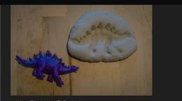
* 1 díl kuchyňské soli
* 1 díl teplé vody
* mísu na hnětení těsta

Promíchat mouku se solí, přidat vodu a vše zpracovat v těsto, poté děti můžou začít tvořit. Můžou otiskovat různé figurky, mince, nebo tvořit dle vlastní fantazie. Použít můžete i klasická vykrajovátka na těsto.

Těsto lze poté nechat schnout, nebo sušit v troubě při nízké teplotě, výtvory ztuhnou a děti si je můžou barvami pomalovat a udělat třeba výstavku☺

Nechte je tvořit a Vy si zatím dopřejte zasloužilou kávičku☺

Děti baví také pečení. Co tak si napéct perníčky? Recepty určitě znáte, jeden přikládáme. Zapojte děti do přípravy těsta a pak již nechte vše na nich. Po malých kouscích děti těsto zvládnou rozválet a vykrajování je zábava. Děti jsou šikovné!!

## SUROVINY

* 125 g Hera
* 190 g moučkový cukr
* 3 ks vejce
* 125 g med
* 1 lžička mletá skořice
* 1/2 lžičky mletý hřebíček 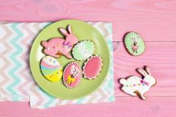
* 1 lžička jedlá soda
* 1 PL kakao
* 500 g hladká mouka
* 1 PL perníkové koření

Děti mají rády BUBLINY☺ Vyrobte si vlastní bublifuk! Postačí Vám:

* Zavařovací sklenice
* Jar
* Voda
* Drátek
* Korálky

Drátek přehněte na polovinu, zatočte, aby vzniklo očko, na jednotlivé dlouhé konce děti navlečou korálky (pokud máte korálky s velkým otvorem, můžou děti navlékat na oba drátky zároveň), poté ukončete drátky zahnutím k sobě. Do Sklenice dejte vodu s jarem a zábava může začít☺Nejen, že procvičíte jemnou motoriku – návlékáním korálek – ale i správné dýchání foukáním do bublifuku.

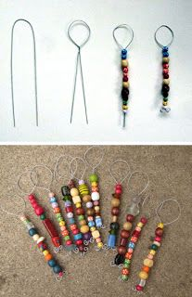

Nebaví Vaše ratolesti už omalovánky? Nevadí. Nachystejte jim co největší papír ( z balící role-přírodní, nebo možná někdo máte roli papíru z Ikey co se přikupuje k dřevěné tabuli), ten položte přes celý váš jídelní stůl, zajistěte izolepou, aby se neposunoval a nechte děti malovat, jak chtějí. Velký prostor ke tvoření je lákavý☺ Nechte je čmárat, ale i kreslit obrázky, vybarvovat,…pastelkami, fixami, vodovkami.. Uvolňují tím ruku, zápěstí.

Že by příležitost pro Vás, dát si opět kávičku? :-)

A co takhle garáž pro auta…Kluci budou nadšení. Postačí Vám ruličky od toaletního papíru a nějaká menší krabice☺ Pomalovat si ji děti už můžou jak se jim líbí.

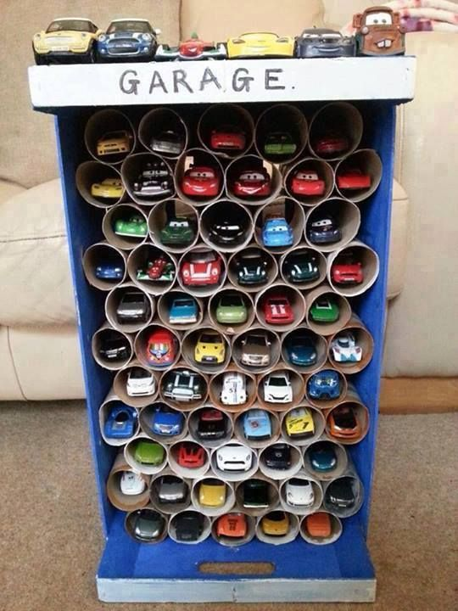

A holčičky? Ty jistě potěší výroba hezkého kolíčku☺

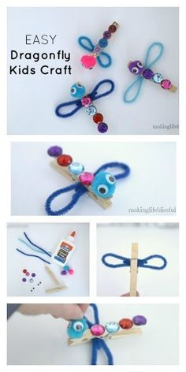

Trocha cíleného procvičení grafomotoriky také neuškodí:

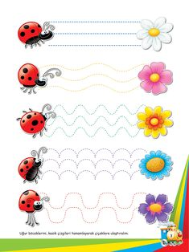

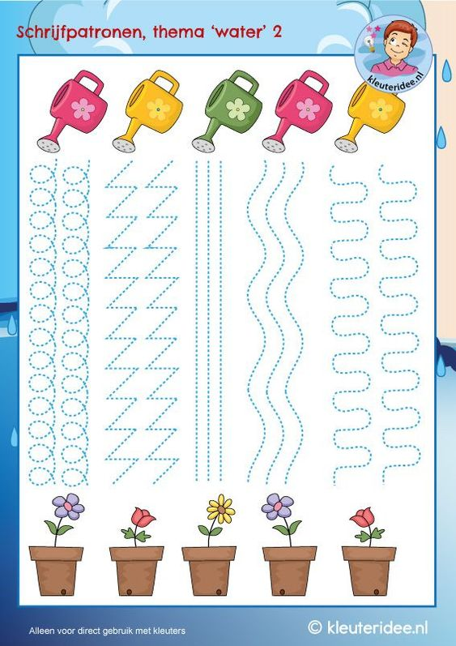

Procvičujte i stříhání. Dětem na papír nakreslete rovné čáry, klikaté, … papír poté můžete izolepou přichytit ke stolu, k ulehčení práce pro toho, kdo se stříháním teprve začíná….

Viz obrázek

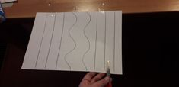

Přejeme hezké chvíle strávené s Vašimi dětmi

☺